SREDA, 24. NOVEMBER 2021

DEJAVNOST | NAVODILA ZA DELO
SLJ  OBRAVNAVA PRAVLJICE  KDO JE NAPRAVIL VIDKU SRAJČICO? | PRAVLJICO LAHKO POSLUŠAŠ NA SPODNJI POVEZAVI.  PRAVLJICA: https://www.youtube.com/watch?v=nv-bgE13Fvs  NATO V MUCA ZVEZEK ČEZ CELO STRAN NARIŠI SRAJČICO IN JO OKRASI Z RAZLIČNIMI VZORCI (RAZLIČNI VZORCI Z RAZLIČNIMI BARVAMI). NE POZABI NA SIMBOLE.  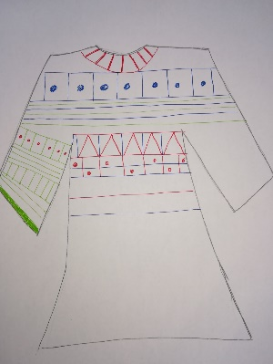  PRIMER:
SPO  POGLEJMO OD ZGORAJ | V RAZREDU BOMO OPAZOVALI RAZLIČNE PREDMETE, KI JIH BOMO NARISALI V ZVEZEK. ALI JIH VIDIMO OD STRANI, ALI OD ZGORAJ NAVZDOL….  TUDI TI SI IZBERI 3 PREDMETE IN JIH NARIŠI V MEDVEDEK ZVEZEK.  NA PRIMER:  AVTO OPAZUJEM OD STRANI:  CVET OPAZUJEM OD ZGORAJ DOL IN VIDIMO TO:
GUM | IZBERI SI GLASBO IN NANJO ZAPLEŠI. NAČIN PLESA SI IZMISLI SAM.

LEPO SE IMEJ.
ZA POMOČ PRI DELU SE LAHKO VEDNO OBRNETE NAME NA MOJ ELEKTRONSKI NASLOV:
silva.pintar@os-dobrna.si

